INSTRUKCJA NR. 2 JVD
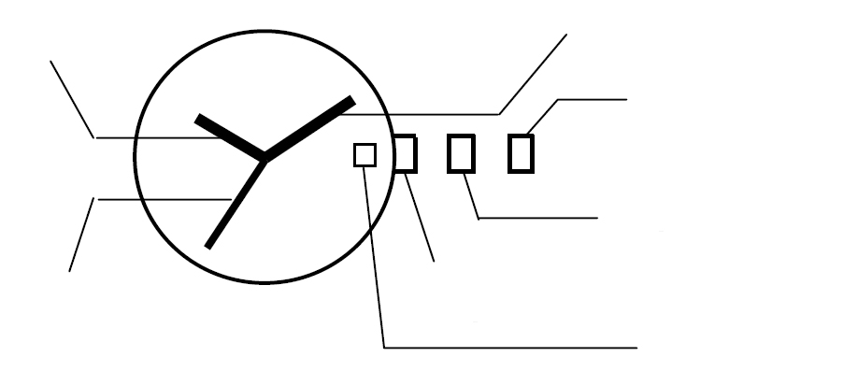
Wskazówka godzinowa Wskazówka minutowa
Koronka w pozycji 2

Koronka v pozycji 1
Koronka w pozycji wyściowej
Wskazówka sekundowa
Data
Nastawianie czasu:
- Należy wysunąć koronkę do pozycji 2.
- Następnie obrotem koronki nastawia się wskazówki na żądany czas
- Po wciśnięciu koronki do pozycji wyjściowej wskazówka sekundowa ruszy.

Nastawianie daty:
- Należy wysunąć koronkę do pozycji 1
- Obrotem koronki w kierunku wskazówek zegara nastawia się żądaną datę.Daty nie należy nastawiać pomiędzy godzinami 21:00 i 1:00- data by się na drugi dzień nie zmieniła.
- Po zakończeniu nastawiania daty należy wcisnąć koronkę do pozycji
wyjściowej.

Dostawca:
Jasněna Vláhová
Nové Město nad Metují
www.vlahova.cz

